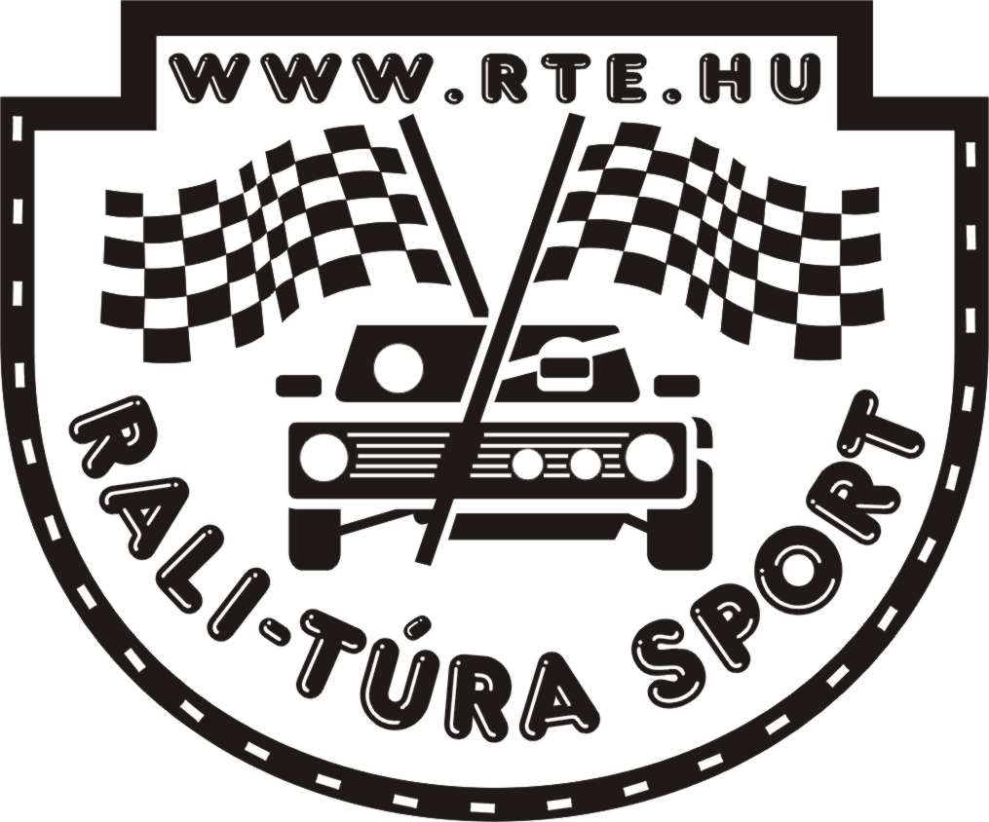
Young&Partners - RALI-TÚRA BAJNOKSÁG
2012 Versenynaptár

Időpont helyszín verseny megnevezése rendező Típus

Április 21-22 Tatabánya III. Tatabánya Rallye Gáz 2000 Kft. Aszfalt / kiemelt.

Május 19-20 Ózd X. Ózd Rali HBRK Autósport Egyesület Aszfalt / norm.

Június 30 , Július 01 Esztergom XII. Esztergom Rallye Brad SE. Aszfalt / norm.

Augusztus 04-05 Szendrő VII. Vectra-Line Rallye Brad SE Aszfalt / norm.

Augusztus 25-26 Miskolc Miskolc Rali BAZ Autósport Egyesület Aszfalt / kiem.

Szeptember 29-30 Vác III. PM.-Peugeot - Vác Rally Speed Rally Team SE. Aszfalt / norm.

norm.=2gyors, - - kiemelt=3gyors

RTE:- RALI - TÚRA EGYESÜLET:- 5401 MEZŐTÚR PF:-68
-20/916-14-06, www.rte.hu, A RTE a változtatás jogát fenn tartja.

